UNIDAD II - TEORIA
OTROS DOCUMENTOS
RECIBOS:
El recibo es el documento que acredita el pago de una determinada cantidad de dinero, emitido por la persona acreedora (quien recibe el dinero o emite la factura por un bien o servicio), y dirigido a la persona deudora (quien paga, es decir al receptor del bien o el servicio).

¿Qué datos contiene un recibo?
- La fórmula «Recibí de» o una variante similar.
- El nombre de la persona o entidad que hizo la entrega o el pago.
- El importe recibido. Una forma muy habitual es hacerlo tanto en letras como en cifras.
- El concepto por el que se realizó el pago.
- Lugar y fecha.
- Nombre y firma del receptor.

Tipos de recibos más comunes
- Recibo de caja de ingreso. Deja constancia de un adeudo, generalmente en caja, o sea, en efectivo.
- Recibo de caja de egreso. ...
- Recibo de alquiler. ...
- Recibo de depósito en cuenta.

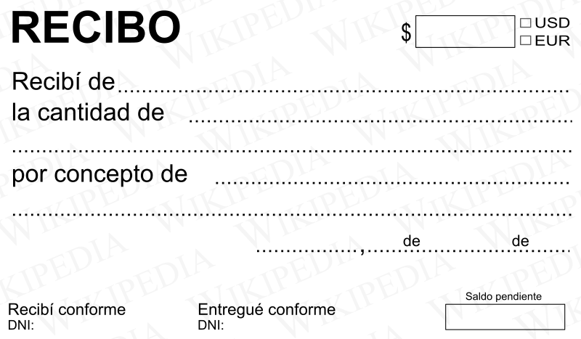
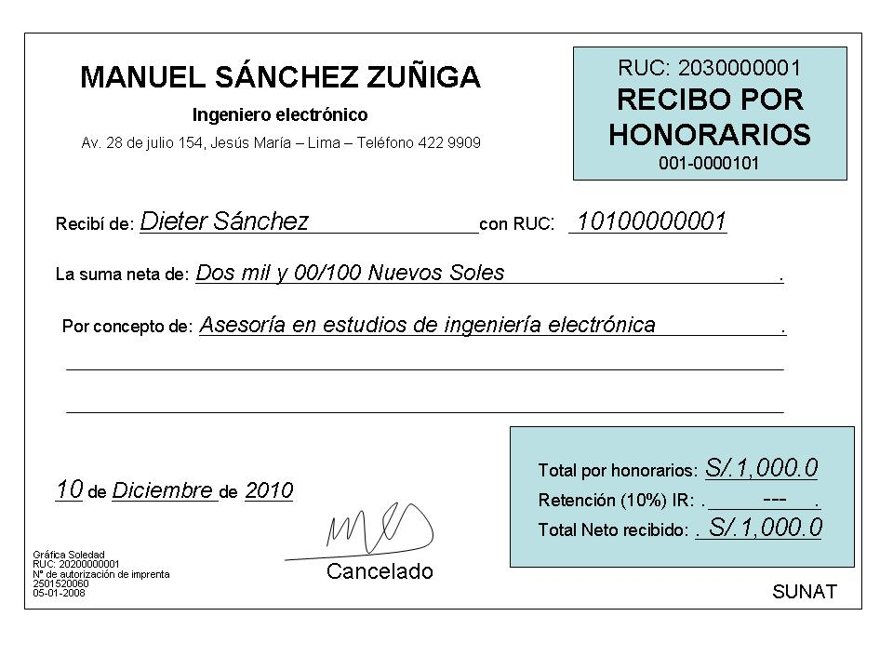
REGISTRACION CONTABLE DE UNA PAGO EN CTA.CTE.
MERCADERIA  IVA CRED.FISCAL  PROVEEDORES  Compra Mercadería | +A  +A  +P | 30000  6300 | 36300

PROVEEDORES  CAJA  Cancelación deuda | -P  -A | 36300 | 36300

REGISTRACION CONTABLE DE UNA COBRANZA EN CTA.CTE.
DEUD.POR VENTAS  VENTAS  IVA DEBITO FISCAL  Venta Mercadería | +A  +R+  +P | 30250 | 25000  5250

VALORES A DEPOSITAR  DEUD.POR VENTAS  Cobro venta cta.cte. | +A  -A | 30250 | 30250

REMITO:
Un remito es un documento que se emplea en distintas operaciones comerciales. Lo emite un vendedor con el objetivo de acreditar el envío de ciertas mercaderías: cuando éstas llegan a destino, el receptor debe firmar el remito original y devolvérselo al vendedor. Es un documento no válido como factura. Puede extenderse sin precio. En base a éste se confecciona la factura.
Original: para el comprador. Duplicado: para el vendedor (firmado por el comprador). Triplicado: para la empresa de transporte (firmado por el comprador).
Importancia
Comprador: Controla las mercaderías recibidas con la orden de compra.
Vendedor: Constancia de que el comprador recibió conforme.
Empresa de transporte: Constancia de que el transportista entregó las mercaderías

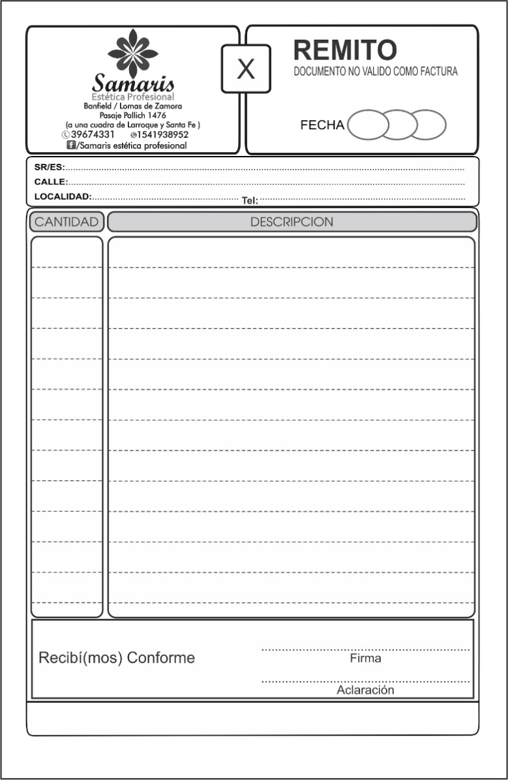
FICHAS DE STOCK
La ficha de stock se utiliza para registrar todas las entradas, salidas y existencia de los productos de reventa de una empresa. Cada producto tendrá su propia ficha de stock.
¿Qué métodos de gestión de stocks existen?
- El método FIFO (First In, First Out - en sus siglas en inglés) o PEPS (primero entrado primero salido)
- El método LIFO (Last In, First Out - en sus siglas en inglés) o UEPS (ultimo entrado primero salido)

¿Qué es el registro y control de inventarios?
El control de inventario es el proceso por el cual una empresa administra las mercancías que mantiene en almacén. ... Es decir, el control de inventario permite, entre otros fines, llevar el registro de las existencias de la compañía.

¿Cuál es el objetivo de un control de inventarios?


El objetivo principal del control de inventario es garantizar que cada vez que un cliente busque un producto, la empresa pueda ponerlo a su disposición. Y cuando existe un control riguroso, la empresa puede responder rápidamente a las necesidades del cliente

FICHA DE STOCK
 |  |  | ENTRADAS |  | SALIDAS |  | SALDO
Fecha | Concepto | Comprob | Cant | Pr Unit | Cant | Pr Unit | Cant | Pr Unit

RESUMEN DE CUENTA
Este documento lo envía en forma periódica, mensualmente, el vendedor al comprador, detallando las operaciones efectuadas en ese periodo, ya sea de compras o pagos, determinando el saldo adeudado al último día del mes.
En el mismo se detalla: el saldo al iniciar el periodo, las compras con su importe y numero de factura, los pagos con su importe y numero de recibo, y su saldo al finalizar el periodo.
Las Formas de emisión son en Original, queda para el comprador o cliente, y el Duplicado para el vendedor o proveedor.
La Importancia de este documento para el Vendedor, es recordarle al cliente el estado de su cuenta corriente, y para el Comprador controlar los datos del Resumen de Cuenta con sus propios registros.
Se debe tener en cuenta para la ejercitación que el Saldo Inicial va en el primer renglón y en la columna saldo. Las compras se detalla el número de factura y el importe en la columna Debe sumando al saldo anterior. Las ventas se detalla el número de recibo y el importe en la columna Haber restado al saldo anterior y así actualiza el saldo después de cada movimiento comercial. El último movimiento determinara el saldo final.

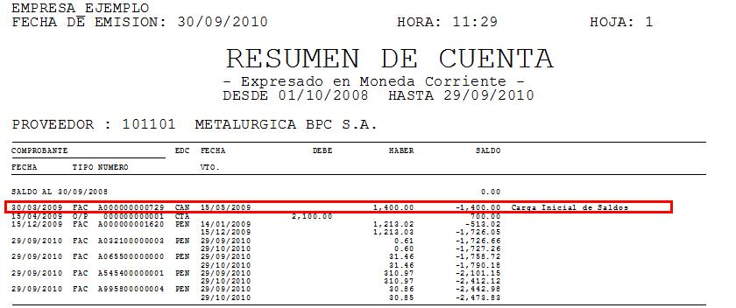
Ejemplo:
- Saldo inicial al 01/03/20 es de $ 45.000.-
- El 6/6/20 se compra según Fact.Nº 01-2115 por $ 12.500.-
- El 12/6/20 se compra según Fact.Nº 01-2396 por $ 9.300.-
- El 16/6/20 cancela según Recibo Nº 02-744 el importe de $ 28.000.-
- El 20/6/20 se compra según Fact.Nº 01-2402 por $ 11.700.-
- El 26/6/20 se compra según Fact.Nº 01-2541 por $ 7.600.-
- El 29/6/20 cancela según Recibo Nº 02-826 el importe de $ 22.000.-
- Determinar el saldo del mes con el ultimo movimiento
RESUMEN DE CUENTA JUNIO/2020
FECHA | TIPO Y Nº COMPROB | COMPRAS | PAGOS | SALDO
 | Saldo Inicial |  |  | 45000
6/3/20 | Fact.01-2115 | 12500 |  | 57500
12/6/20 | Fact.01-2396 | 9300 |  | 66800
16/6/20 | Rec.02-744 |  | 28000 | 38800
20/6/20 | Fact.01-2402 | 11700 |  | 50500
26/6/20 | Fact.01-2541 | 7600 |  | 58100
29/6/20 | Rec.02-826 |  | 22000 | 36100

UNIDAD II – PRACTICA
RECIBO
- Con fecha 20/11/….. se cobra la mercadería vendida el 15/11/… a Informal SRL, CUIT 30-33982114-5, Responsable Inscripto, entregando Recibo por la suma total.
- Con fecha 08/02/…. Se emite Recibo por la mercadería vendida a Marcela Salinas , consumidor final.
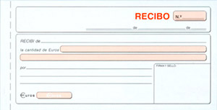

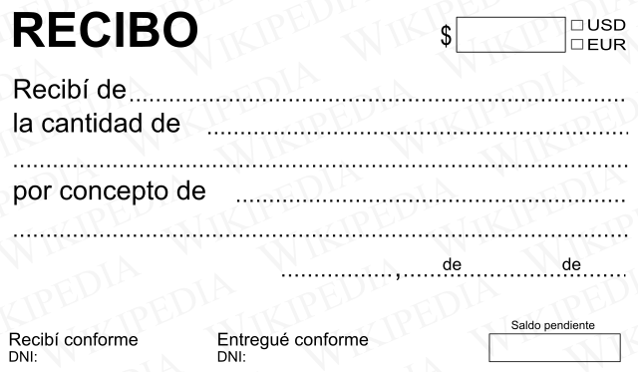
REGISTRAR CONTABLEMENTE LAS DOS COBRANZAS:
5

6

REMITO: CONFECCIONAR LOS REMITOS, CUYAS MERCADERIAS FUERON ENVIADAS EN 1) y 3)

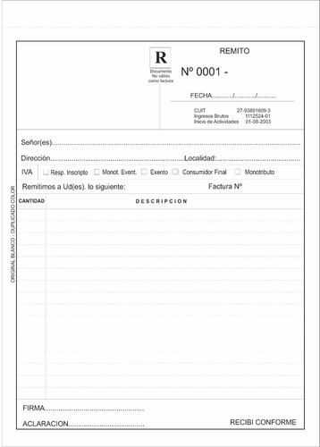

RESUMEN DE CUENTA
EJERCICIO Nº 7:
- Saldo inicial al 01/04/21 es de $ 72.000.-
- El 8/4/21 se compra según Fact.Nº 01-0554 por $ 8.500.-
- El 15/4/21 se compra según Fact.Nº 01-0699 por $ 20.600.-
- El 19/4/21 se compra según Fact.Nº 01-0821 por $ 5.800.-
- El 22/4/21 cancela según Recibo Nº 01-1488 el importe de $ 35.000.-
- El 25/4/21 se compra según Fact.Nº 01-0957 por $ 12.300.-
- El 28/4/21 cancela según Recibo Nº 01-1524 el importe de $ 36.000.-
- Determinar el saldo del mes con el último movimiento
EJERCICIO Nº 8:
- Saldo inicial al 01/05/21 es de $ 69.000.-
- El 3/5/21 se compra según Fact.Nº 01-3988 por $ 24.000.-
- El 10/5/21 se compra según Fact.Nº 01-4163 por $ 14.500.-
- El 12/5/21 cancela según Recibo Nº 01-0322 el importe de $ 26.000.-
- El 18/5/21 cancela según Recibo Nº 01-0411 el importe de $ 13.000
- El 22/5/21 se compra según Fact.Nº 01-4274 por $ 14.100.-
- El 27/5/21 se compra según Fact.Nº 01-4369 por $ 18.000.-
- Determinar el saldo del mes con el último movimiento

EJERCICIO 7- RESUMEN DE CUENTA ABRIL/2021
FECHA | TIPO Y Nº COMPROB | COMPRAS | PAGOS | SALDO
 | Saldo Inicial

EJERCICIO 8- RESUMEN DE CUENTA MAYO/2021
FECHA | TIPO Y Nº COMPROB | COMPRAS | PAGOS | SALDO
 | Saldo Inicial

